**АДАПТАЦИЯ РЕБЕНКА**

**К УСЛОВИЯМ ДЕТСКОГО САДА**

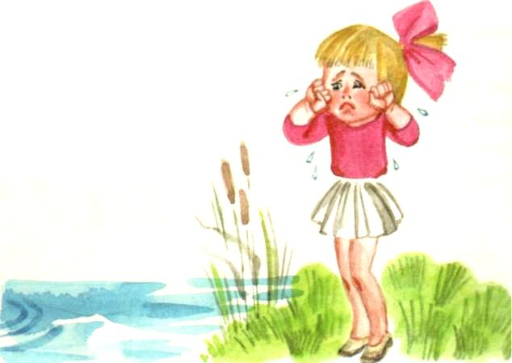

К 2 годам жизни у ребенка складывается свой мир, в котором он чувствует себя уверенно и защищено. Изменение социальных стереотипов нарушает состояние малыша, требует напряжения адаптационных механизмов. Типичной картиной состояния, когда ребенок остается один на один в изменившихся условиях, является его приход в дошкольное учреждение.

При первом посещении детского сада малыши обычно выражают негативную реакцию, затем часто замыкаются в себе, становятся пассивными.

Бывает, что после плача и сопротивления во время разлуки с матерью ребенок успокаивается и ведет себя в группе адекватно, однако это спокойствие обманчиво. Оно достигается большим эмоциональным напряжением, и по возвращению домой ребенок либо плаксив и капризен, либо безудержно расторможен.

Длительное стрессовое напряжение не проходит для малыша бесследно: он или заболевает острыми респираторными инфекциями в первые 10 дней пребывания в саду, или демонстрирует невротические реакции (перестает разговаривать, контактировать с другими детьми).

**________________КЛАССИФИКАЦИЯ АДАПТАЦИИ_________________**

Адаптация может протекать как с преобладанием функциональных нарушений центральной и вегетативной нервных систем (в виде отклонений в поведении), так и с преимущественными проявлениями снижения резистентности (повторными острыми заболеваниями). Встречается также смешанный тип адаптации, сочетающий все виды нарушений.

**Легкая адаптация** характеризуется незначительными отклонениями в поведении, отсутствием или редкими острыми заболеваниями, протекающими без осложнений.

**При среднетяжелом течении** отклонения в поведении приобретают выраженный характер, но еще не требуют серьезной медикаментозной коррекции. Острые инфекционные заболевания встречаются часто, но протекают без осложнений.

**В тяжелых случаях** все изменения поведения требуют серьезной медикаментозной коррекции и наблюдения у специалистов (педиатра, невролога, психоневролога). Частые респираторные инфекции сопровождаются тяжелыми осложнениями и нуждаются в иммунокорегирующей поддержке.

**_________________ПЕРИОДЫ АДАПТАЦИИ______________**

В острый период привыкания или **период дезадаптации**, когда имеется более или менее ярко выраженное рассогласование между привычными поведенческими стереотипами и требованиями новой макросоциальной среды, у ребенка наблюдаются сдвиги в поведении – во взаимоотношениях со взрослыми и детьми, в речевой активности, игре.

Затем происходит собственно **адаптация**, когда ребенок активно осваивает новую среду, вырабатывая соответствующие ей формы поведения. В это время постепенно уменьшаются отклонения в различных системах организма.

И наконец, **в период компенсации** жизнедеятельность организма нормализуется, т.е. достигает исходного уровня, а иногда и превышает его.

*Дети двух лет*, как правило, переживают адаптацию средней тяжести или тяжелую. Выражается она в виде частых острых заболеваний, которые в тяжелых случаях протекают с осложнениями (отит, бронхит) и могут привести к хронизации той или иной патологии.

*Дети трех лет* обычно более устойчивы к стрессовым факторам. У них больше самостоятельности в поведении, опыта общения со взрослыми и сверстниками. Поэтому для трехлетнего возраста характерна легкая адаптация, зато тяжелая зачастую носит выраженный неврологический характер.

Дети с интересом посещают детский сад, если пребывание в нем не превышает 5-6 часов.

**_____________КЛИНИЧЕСКИЕ СИМПТОМЫ АДАПТАЦИИ__________**

Основные симптомы связаны со снижением резистентности (т.е. повышение острой заболеваемости) организма к респираторным вирусам, сопровождают весь период повышенной заболеваемости, некоторые свидетельствуют о тяжелом течении адаптационного синдрома.

- **выделения из носа** (слизистые, слизисто-гнойные, гиперемия зева, отечность слизистых полостей рта и носа);

- **реакция лимфатических узлов** (отечность, уплотнение);

- **вегето-сосудистые реакции** (холодные конечности, бледность и мраморность кожи, синева под глазами);

- **поведенческие реакции** в детском саду и дома (нарушение сна, аппетита; негативное, неустойчивое и/или безразличное настроение; отрицательная контактность со взрослыми и с детьми; пассивный характер бодрствования; бурная реакция на родителей, постоянное хныканье или безразличие; страдальческое выражение лица, постоянные слезы, болезненная потребность в защите любым взрослым)

**_________МЕРОПРИЯТИЯ, ОБЛЕГЧАЮЩИЕ ТЕЧЕНИЕ АДАПТАЦИИ_________**

**Мероприятия, направленные на уменьшение контакта с возбудителями инфекционных заболеваний:**

- обеспечить достаточное пребывание детей на свежем воздухе;

- сократить время пребывания в детском саду;

- готовить полоскание или делать детям орошения зева 2-3 раза в день теплой кипяченой, слегка подсоленной водой, настоями трав с бактерицидными и противовоспалительными свойствами;

- делать частую влажную уборку помещений.

**Мероприятия, оказывающие антистрессовое воздействие:**

- проводить ежедневные водные процедуры (температура воды 36-37 оС);

- использовать настои трав (ромашки, мяты, валерианы и т.д.) во время водных процедур;

- делать детям общий расслабляющий массаж;

- поддерживать спокойную доброжелательную обстановку в семье;

- исключить насильственное кормление, принуждение, травмирующие процедуры;

- проводить фототерапию с использованием трав, обладающих седативными свойствами (например, валериана лекарственная, мята перечная, мелисса лекарственная или мята лимонная);